Спортивный праздник «Чтоб здоровье сохранить - научись его ценить» (подготовительная группа)
Цель:
Привлечь детей к занятиям физической культурой и спортом;
Развивать физические качества: быстроту, силу, выносливость, гибкость;
Воспитывать чувство взаимопомощи и ответственности при совместной деятельности;
Обеспечивать высокую двигательную активность детей
Оборудование: Письмо от доктора Айболита, посылка - сюрприз (фрукты и сок), 2 стойки, 2 фитбола, малые мячи красного и синего цвета, 2 корзины для сбора мячей, 2 обруча, 6 набивных мячей, 2 тоннеля, 6 пеньков (большие кубики), карточки с загадками, звездочки (для подсчета победителей), музыкальные песни: «Спортивная ходьба», «Клоун, комплекс №1», «У жирафов пятна».
Дети входят в зал под музыку. ( Спортивная ходьба № 44)
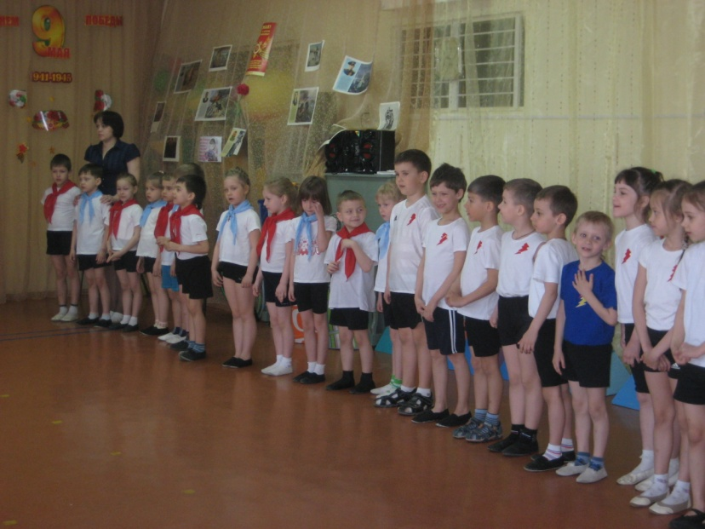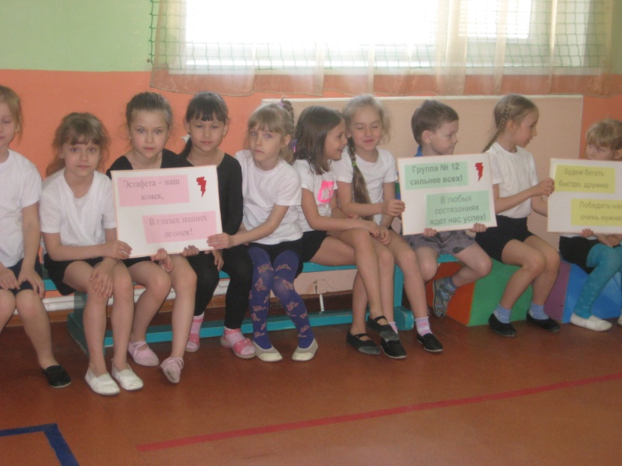
Ведущий: Все собрались? Все здоровы? Бегать и играть готовы? На спортивную площадку приглашаю, дети, вас.
Ведущий. Сегодня у нас пройдут соревнования между ребятами. Мы посмотрим. В какой команде самые смелые, ловкие и умелые ребята. Ребята к нам с вами на праздник почтальон Печкин принес посылку с письмом, давайте его прочитаем и посмотрим что там. (Чтение письма)
Здравствуйте дорогие ребята, эту посылку прислал вам я, добрый доктор Айболит, к сожалению я к вам приехать не смог, но сюрприз приготовил и прежде чем его получить, вы должны выполнить физкультурные задания, а за них получить звезды, если вы наберете 10 звезд то моя посылка, откроется для вас, желаю вам здоровья и спортивных достижений, и помните ведь тот здоров кто занимается спортом, ест овощи и фрукты, закаляется и умываться не забывает!!! Ваш доктор Айболит
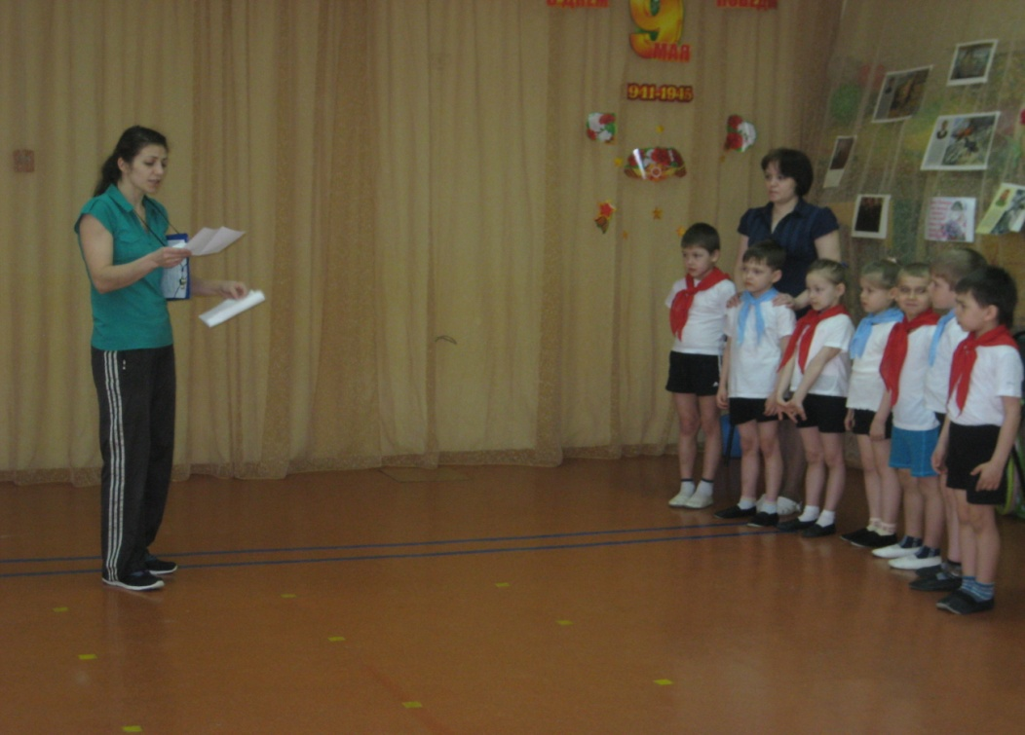

Ведущий. Ребята приступим к выполнению заданий, и попробуем открыть волшебную посылку
Сегодня ребята мы будем спортом заниматься, играть, веселиться, плясать и здоровье укреплять!!! Чтоб здоровье укрепить на зарядку становись.
Зарядка под музыку (Клоун, комплекс №1)

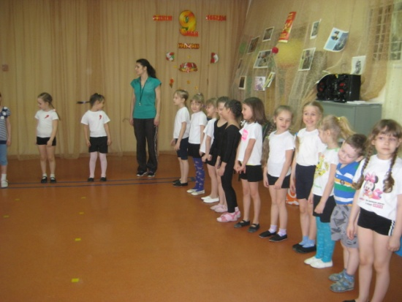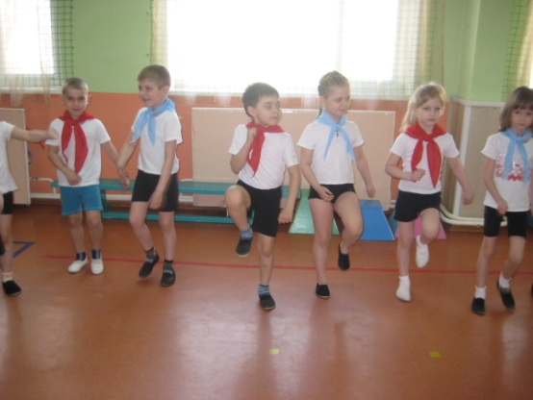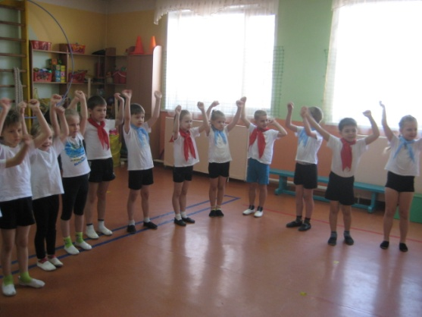

Ведущий. Ребята приступим к выполнению заданий и посмотрим кто самый ловкий, быстрый и умелый!!!
"Переполох"
Ведущая:
Нужно все мячи собрать,
по корзинкам раскидать.
1-я команда - собирают синие мячи в синюю корзину,
2-я команда – красные, в красную корзину.
Кто быстрее соберет все разбросанные по залу мячи, тот получает звезду.
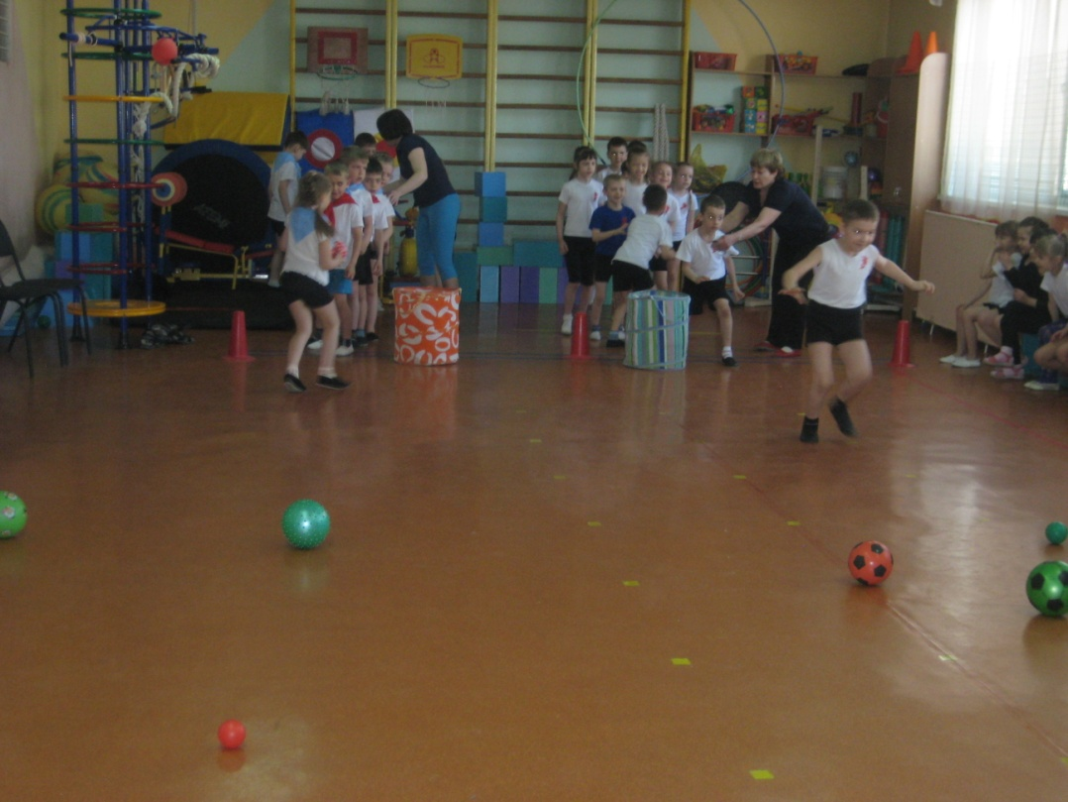
2. «Канатоходец». Ребенок идет с мешочком на голове, руки в стороны до стойки, берет мешочек в руки и бежит к своей команде, передает мешочек следующему. Выигрывает команда, первая выполнившая задание.
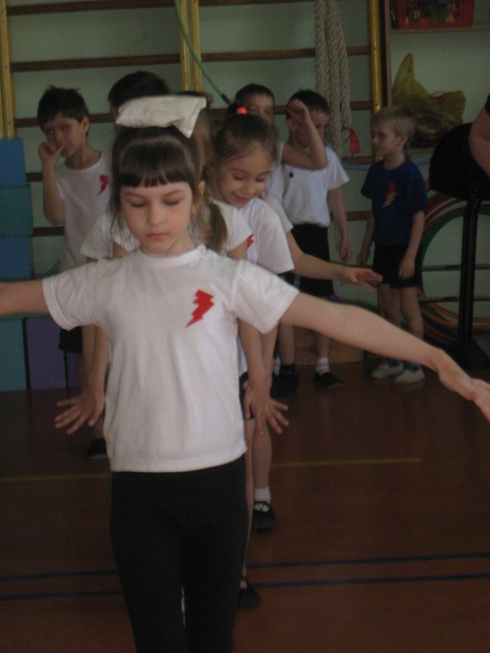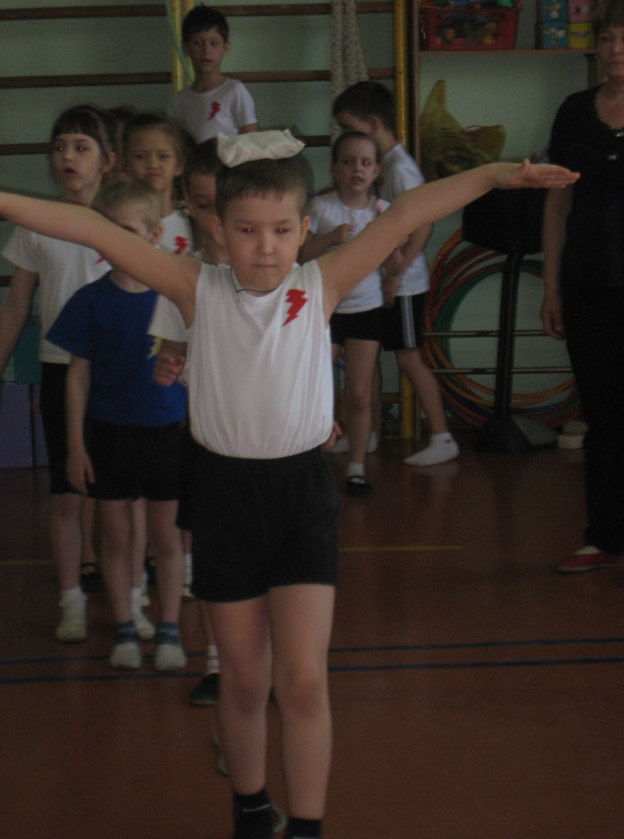
3. "Самый ловкий"
Ведущая: Еще преграда на пути
Достойно Вам ее пройти желаем всем,
Так что ж вперед!
Лишь смелого удача ждет!
Перед каждой командой раскладываются по три обруча. Первый участник команды бежит с тремя кеглями до обручей и расставляет по одной в каждый обруч. Второй участник собирает кегли и несет третьему участнику. Побеждает команда, закончившая эстафету первой.
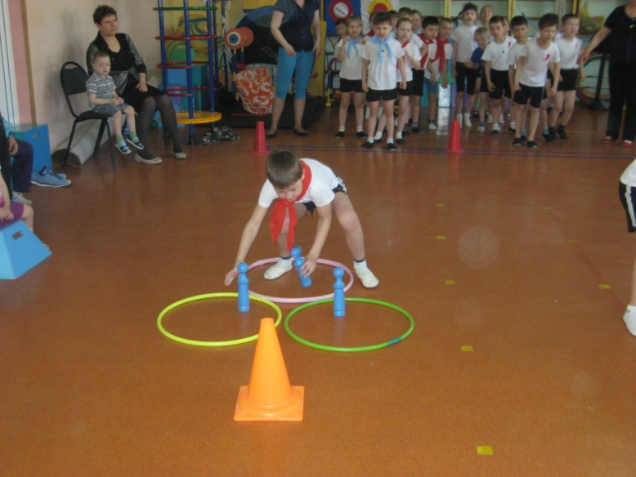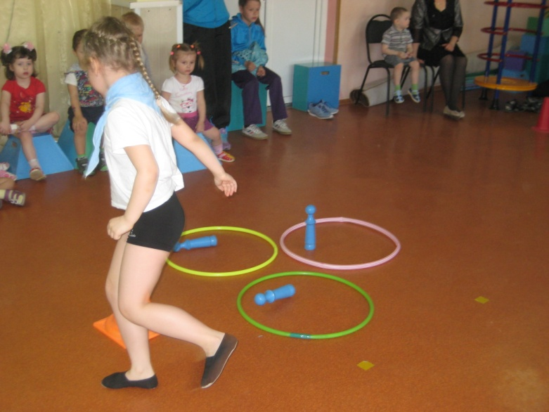
Ведущая: Вас, детвора, ждет веселая игра. Игра на внимание. А самой внимательной команде будет вручена звезда.
Ритмичная разминка: "У жирафов" (игра № 17)
Под музыку «У жирафов пятна, пятна, пятна, пятнышки везде (Хлопаем по всему телу ладонями)
На лбу, ушах, на шее, на локтях, На носах, на животах, на коленях и носках. (Указательными пальцами дотрагиваемся до соответствующих частей тела) У слонов есть складки, складки, складки, складочки везде. У слонов есть складки, складки, складки, складочки везде. (Щипаем себя, как бы собирая складки)
На лбу, ушах, на шее, на локтях, На носах, на животах, на коленях и носках. (Указательными пальцами дотрагиваемся до соответствующих частей тела)
У котяток шёрстка, шёрстка, шёрстка, шёрсточка везде. У котяток шёрстка, шёрстка, шёрстка, шёрсточка везде. (Поглаживаем себя, как бы разглаживая шёрстку)
На лбу, ушах, на шее, на локтях, На носах, на животах, на коленях и носках. (Указательными пальцами дотрагиваемся до соответствующих частей тела)
А у зебры есть полоски, есть полосочки везде. А у зебры есть полоски, есть полосочки везде. (Проводим ребрами ладони по телу (рисуем полосочки)
На лбу, ушах, на шее, на локтях, На дотрагиваемся до соответствующих частей тела)
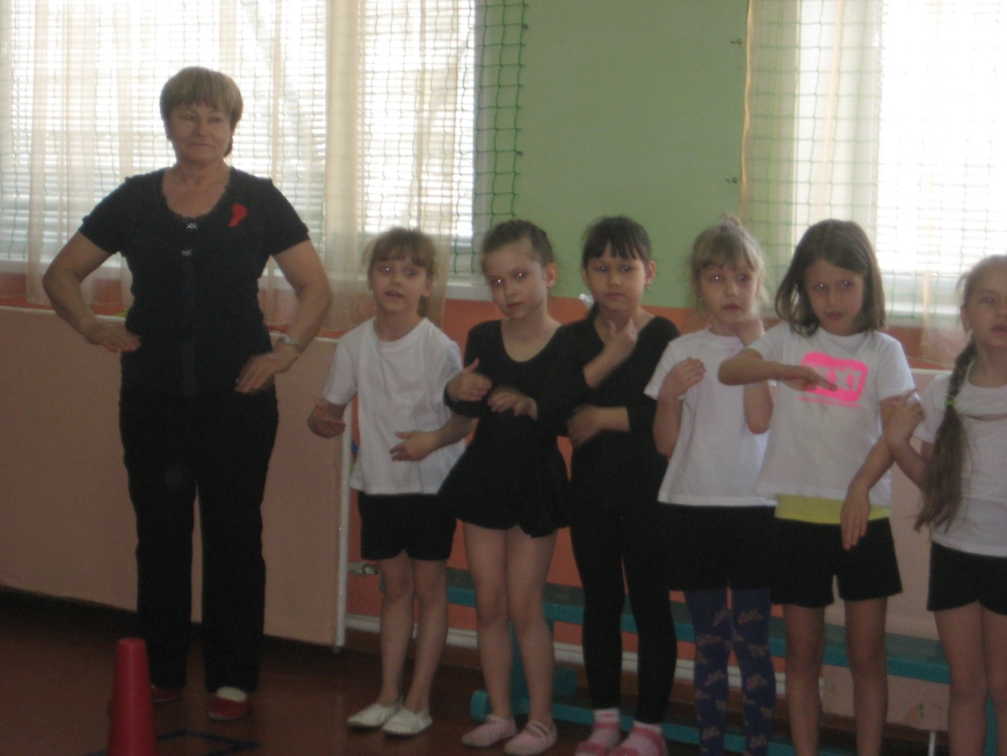
4. «Прыжки с мячем»
Необходимо допрыгать до стойки с зажатым между коленей мячом, а обратно вернуться бегом и передать мяч следующему. Побеждает команда, первая выполнившая задание.
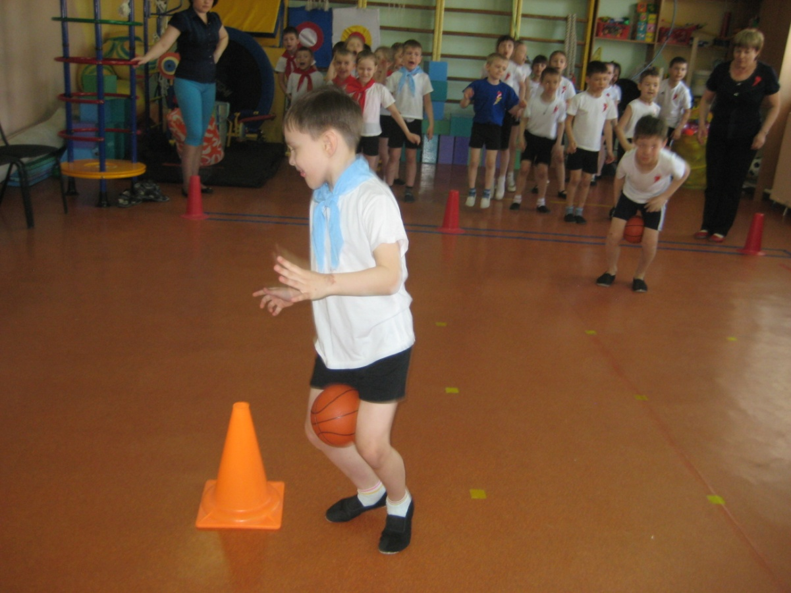

Ведущий: Молодцы ребята, а предлагаю вашему вниманию загадки. За правильные ответы командам выдаются звездочки.

Загадки:
1. Просыпаюсь утром рано
Вместе с солнышком румяным
Заправляю сам кроватку, быстро делаю …. зарядку

2. Утром раньше поднимайся,
Прыгай, бегай, отжимайся.
Для здоровья, для порядка
Людям всем нужна….(зарядка)

3. Хочешь ты побить рекорд?
Так тебе поможет…(спорт)

4. Ясным утром вдоль дороги
На траве блестит роса.
По дороге едут ноги
И бегут два колеса.
У загадки есть ответ:
Это мой … (велосипед)

5. Кто на льду меня догонит?
Мы бежим вперегонки.
А несу меня не кони,
А блестящие …(коньки)

6. Чтоб большим спортсменом стать,
Нужно очень много знать.
Вам поможет здесь сноровка,
И, конечно, … (тренировка)

7. Не обижен, а надут,
Его по полю ведут.
А ударят – нипочем –
Не угнаться за … мячом

8. Этот конь не ест овса,
Вместо ног два колеса.
Сядь верхом, езжай на нем,
Только лучше правь рулем. (велосипед)

9. Обе по снегу бегут,
Обе песенки поют,
Обе ленты на снегу
Оставляют на бегу. (лыжи)

10. Во дворе с утра игра,
Разыгралась детвора.
Крики: "шайбу!", "мимо!", "бей!" -
Там идёт игра - ...(хоккей)

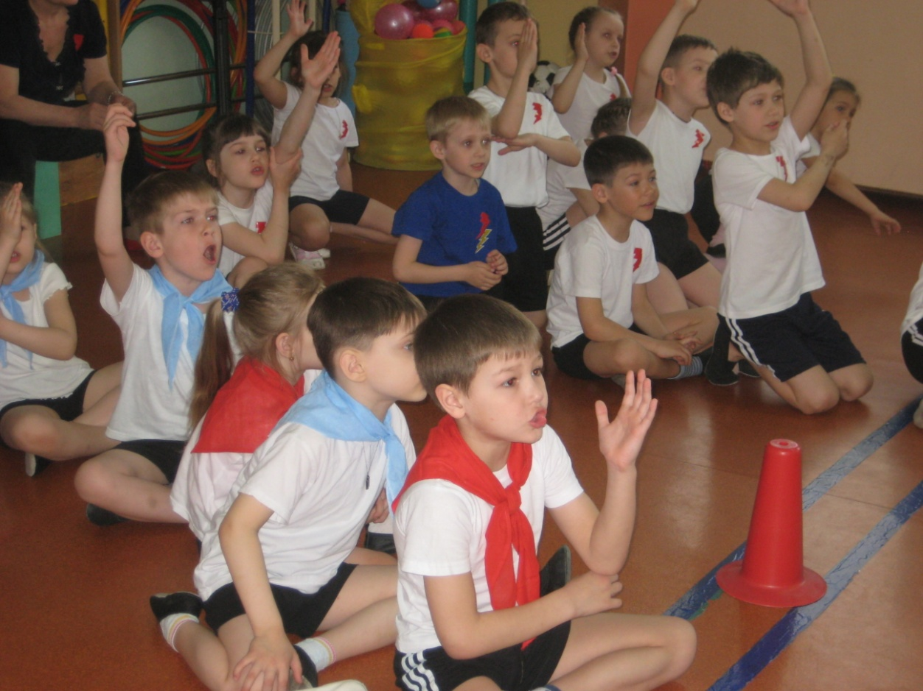

5. Переправа
Необходимо переправить всю свою команду на другую сторону с помощью обруча. Первый бежит с обручем до стойки, возвращается назад к команде. Берет второго игрока в обруч и переправляет его на другую сторону, сам остается, а второй бежит за третьим игроком. Побеждает команда, первая построившаяся на другой стороне.
Победитель получает звезду.
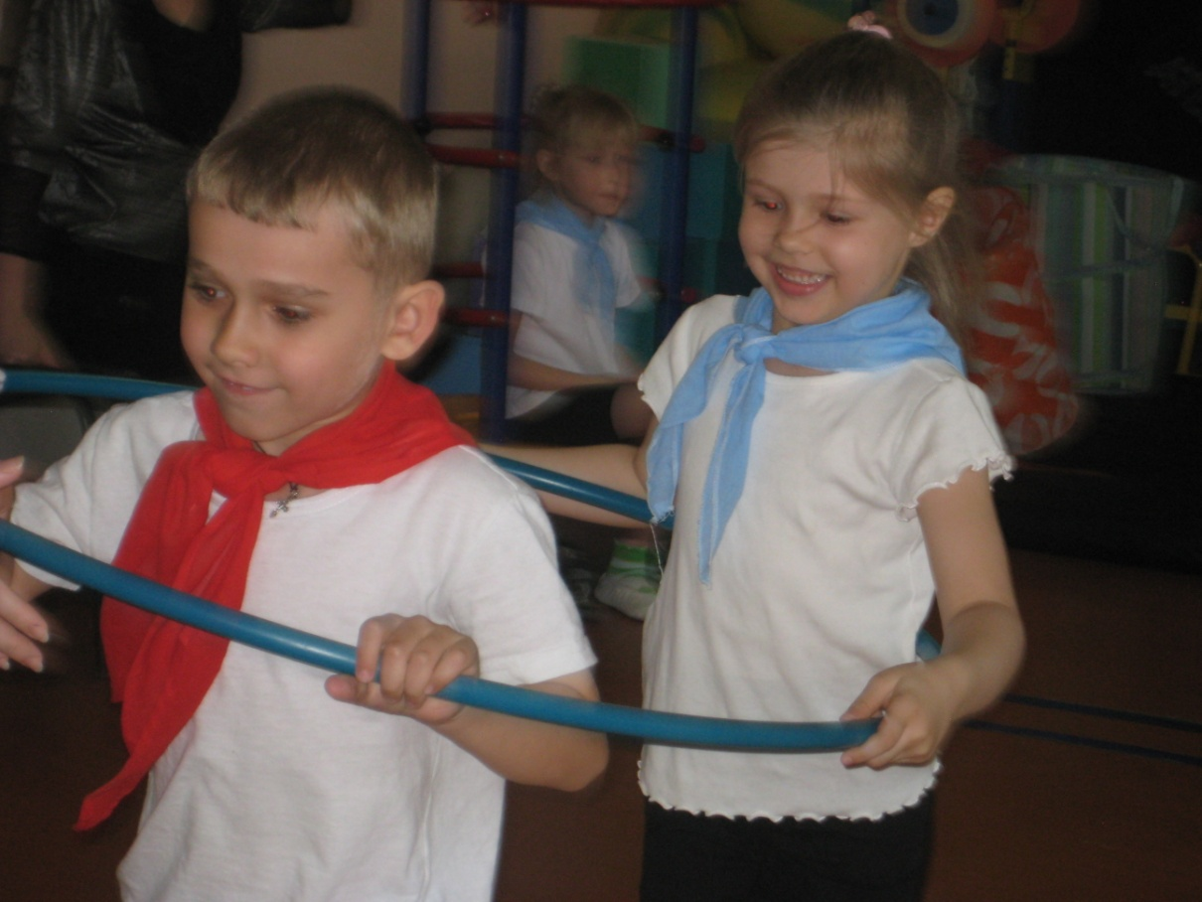

Подведение итогов: Подсчет звезд у каждой команды.
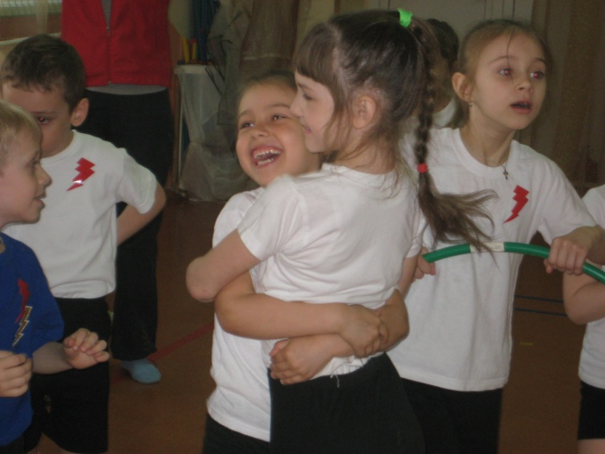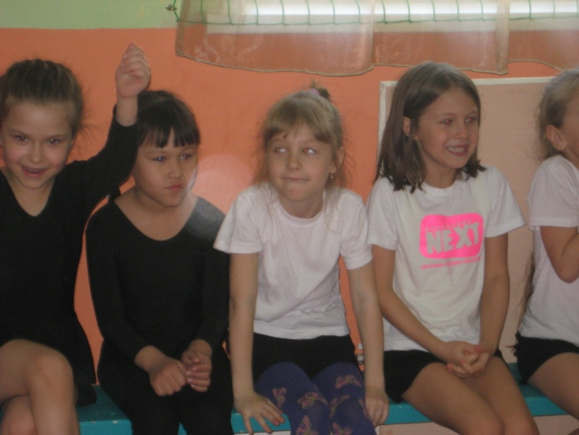

Ведущий:
Праздник веселый удался на славу.
Я думаю всем он пришелся по нраву.
Прощайте, прощайте, все счастливы будьте,
Здоровы, послушны и спорт не забудьте!
Со спортом дружите, в походы ходите,
И скука вам будет тогда нипочем.
Мы праздник кончаем и всем пожелаем здоровья, успехов и счастья во всем!
(Открывается посылка от Айболита, в которой детей ждет сюрприз - фрукты и сок.)

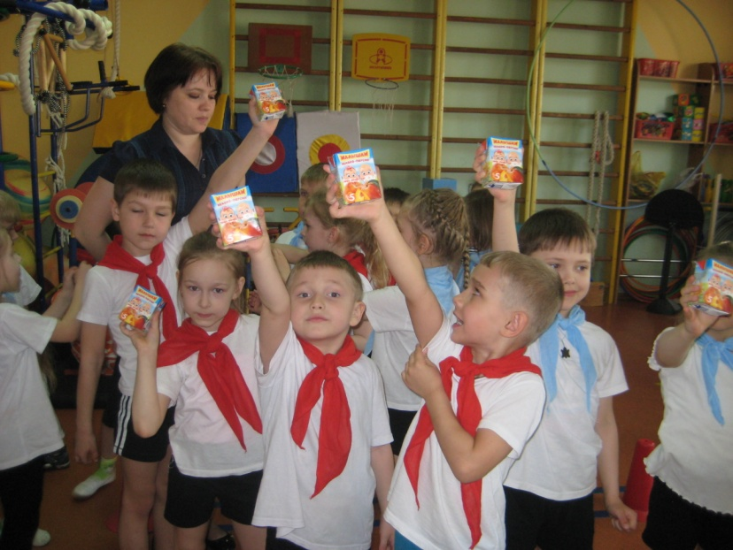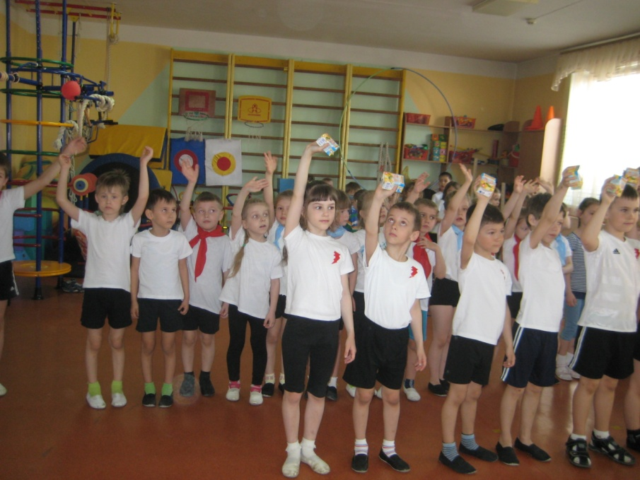

Под музыку дети уходят из спортивного зала!!!!

